Министерство образования Республики Беларусь

Учреждение образования

«Белорусский государственный университет информатики и радиоэлектроники»

Факультет компьютерных систем и сетей

Кафедра электронных вычислительных машин

Дисциплина: Контроль и диагностика средств вычислительной техники

Отчет по лабораторной работе № 4

Выполнил:

студент группы 150501 Климович А.Н.

Проверил:

профессор Татур М.М.

Минск 2023

**1 ОБЪЕКТ ДИАГНОСТИРОВАНИЯ**

**1.1 Описание объекта диагностирования**

Объектом диагностирования является микропроцессорное устройство для обнаружения металлических объектов (см. рисунок 1.1).

Металлоискатели широко используются в различных областях, таких как промышленность, безопасность, археология и даже хобби. Они позволяют быстро и эффективно обнаруживать металлические предметы, которые могут быть скрыты под землей, в стенах или в других местах, что может быть полезно для контроля качества продукции, безопасности на производстве, археологических исследований и хобби.

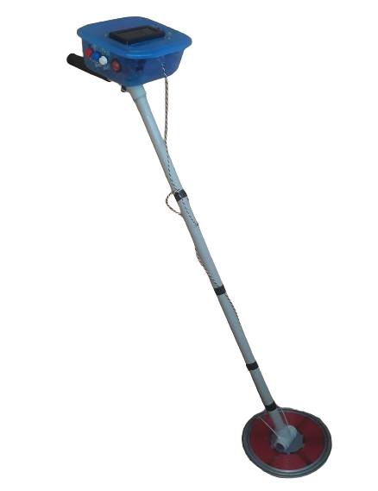

Рисунок 1.1 – Микропроцессорное устройство для обнаружение металлических объектов

**1.2 Функциональные требования к устройству**

К данному устройству выдвигаются следующие функциональные требования:

– способность обнаруживать металлические объекты различного размера и глубины залегания;

– определение текущего времени и даты;

– настройка чувствительности устройства и режима работы;

– установка даты и времени;

– отображение всех параметров в понятном для пользователя виде;

– индикация работы устройства, выбранного режима работы и обнаружения металлического объекта.

Кроме того, устройство должно быть достаточно легким и портативным, чтобы его можно было использовать в различных условиях.

**1.3 Функциональные требования к устройству**

В связи с выдвигаемыми требованиями, описанными в пункте 1.2, выбраны следующие компоненты для устройства:

– плата микроконтроллера Arduino Uno R3;

– модуль часов реального времени DS1302;

– катушка индуктивности собственной разработки;

– генератор переменного магнитного поля, собранный из резисторов, конденсаторов и транзистора;

– органы индикации (дисплей LCD2004, светодиоды);

– органы управления (кнопки, переключатели, регуляторы);

– источник питания (аккумулятор на 1400 mAh).

**1.4 Условия эксплуатации устройства**

Данное устройство не разрабатывалось для сверхсложных задач, где требуется высокая точность, большой функционал и долгое время работы.

С учетом этого, а также сделав анализ компонентов устройства, были выдвинуты некоторые условия эксплуатации, представленные в таблице 1.1.

Таблица 1.1 – Условия эксплуатации микропроцессорного устройства для обнаружения металлических объектов

|  |  |
| --- | --- |
| Параметр | Значение |
| Температура | От -20°С до +45°С |
| Влажность | 0 – 75% |
| Время работы | 1-2 часа |
| Защита от механических воздействий | Да |
| Защита от воды | Нет |

Особое внимание стоит уделить хранению устройства в зимнее время. Забыв про детектор на 3-4 месяца (в некоторых регионах на полгода), к началу сезона можно обнаружить неисправности в работе металлоискателя.

Когда наступило время завершать поисковый сезон, необходимо очистить металлоискатель от грязи. Блок и катушку следует протереть слегка смоченной тряпочкой. Органические растворители использовать не нужно.

Нельзя ронять прибор в воду, работать с устройством на улице во время дождя или на ночь оставлять в таком месте, где он может покрыться росой.

Также необходимо вытащить из металлоискателя аккумулятор. Если этого не сделать, то элементы питания потекут прямо в приборе. Ремонт будет стоить недёшево. Аккумуляторы нужно хранить в заряженном состоянии, периодически подзаряжая.

Хоть разработанное устройство и имеет некоторый корпус, одна из функций которого – это защита от механических воздействий, запрещается в процессе работы ударять устройство о камни, кусты и т.д.

Лучше всего хранить детектор дома. Перепады температур в гараже или машине неблагоприятно сказываются на металлоискатель. Нельзя хранить прибор в таком месте, где он может сильно нагреться, например: в багажнике машины, если последняя долго стоит на солнце; рядом с печкой; летом на чердаке под железной крышей. Поэтому рекомендуется хранить прибор в разобранном состоянии, к примеру, в шкафу.

**2 РАЗРАБОТКА СИСТЕМЫ ДИАГНОСТИРОВАНИЯ**

**2.1 Описание системы диагностирования**

*Техническое диагностирование* – это процесс анализа, заключения и выводов о техническом состоянии оборудования, при котором определяется степень исправности устройства, за счет сравнительного анализа полученных данных с параметрами, установленными по требованиям к устройству.

Задачами технического диагностирования являются:

– контроль технического состояния;

– поиск места и определение причин отказа (неисправности, дефекта);

– прогнозирование технического состояния.

Контроль технического состояния проводится с целью проверки соответствия значений параметров объекта диагностирования требованиям технической документации, и определение на этой основе одного из видов технического состояния в данный момент времени: исправное, работоспособное, неисправное, неработоспособное.

*Исправное состояние* – состояние объекта диагностирования, при котором он соответствует всем выдвинутым требованиям к устройству.

*Работоспособное состояние* – состояние объекта диагностирования, при котором значения всех параметров, характеризующих способность выполнять заданные функции, соответствуют выдвинутым требованиям к устройству.

*Прогнозирование технического состояния* – это определение технического состояния объекта диагностирования с заданной вероятностью на предстоящий интервал времени. Целью прогнозирования технического состояния является определение с заданной вероятностью интервала времени, в течение которого сохранится работоспособное (исправное) состояние объекта диагностики.

**2.2 Время проведения диагностики**

Техническое диагностирование должно проводится:

– периодически в процессе эксплуатации в пределах срока службы;

– при выявлении неисправностей или дефектов для уточнения их характера и размеров;

– по истечении срока службы устройства или после исчерпания расчетного ресурса безопасной работы в рамках экспертизы промышленной безопасности в целях определения возможности, параметров и условий дальнейшей эксплуатации этого устройства;

**2.3 Способы проведения диагностики**

Техническое диагностирование устройства может включать следующие мероприятия:

– визуальный и измерительный контроль;

– функциональное диагностирование для получения информации о состоянии, фактических параметрах работы, фактического нагружения технического устройства в реальных условиях эксплуатации;

– оценку качества соединений элементов технического устройства;

– выбор методов неразрушающего или разрушающего контроля, наиболее эффективно выявляющих дефекты, образующиеся в результате воздействия установленных механизмов повреждения;

– исследование материалов технического устройства;

– оценку остаточного ресурса (срока службы).

**2.4 Технические требования**

Технические требования к системе диагностирования:

– выявление неисправностей в физическом подключении;

– выявление неисправностей отдельных компонентов схемы;

– выявление неисправностей в программном обеспечении;

– выявление неисправностей в ходе эксплуатации.

**3 ДИАГНОСТИРОВАНИЕ УСТРОЙСТВА**

**3.1 Диагностирование платы микроконтроллера**

**3.1.1 Предподготовка к тестированию**

Для тестирования платы микроконтроллера Arduino Uno R3 можно разработать небольшой тестовый модуль для проверки следующих узлов: узел проверки линий ввода-вывода, узел проверки аналого-цифрового преобразователя (АЦП) и системы питания, узел проверки EEPROM и источника питания с предохранителем. Также в процессе работы будет протестирован мост интерфейса USB – последовательного порта для связи с микроконтроллером.

Для этого была спроектирована структурная схема электронного модуля для проверки узлов Arduino (см. рисунок 3.1).

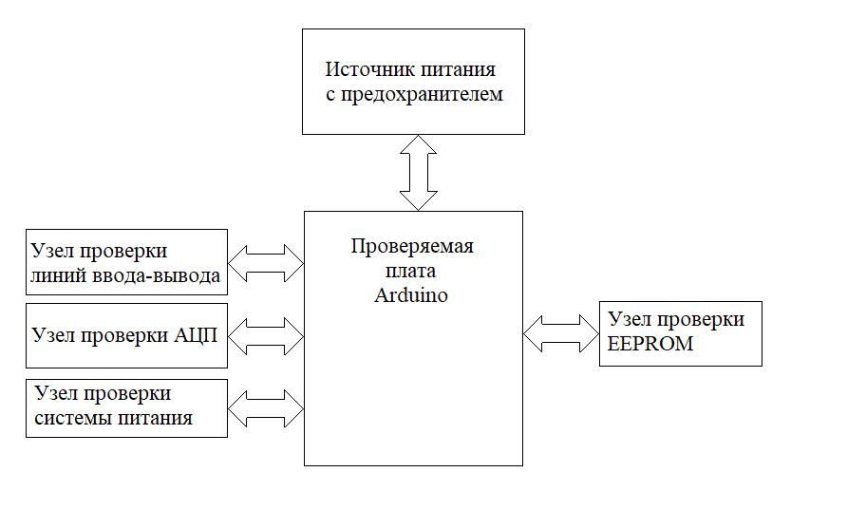

Рисунок 3.1 – Структурная схема тестового модуля

Центральным компонентом электронного модуля является проверяемая плата Arduino. Одной из распространенных неисправностей платы Arduino является выход из строя одной из цифровых линий ввода-вывода. Узел проверки линий ввода-вывода необходим для проверки всех линий ввода-вывода на исправность: на замыкание цепи питания VCC 5В, на замыкание с землей. Таким образом определяется способность выдавать «0» или «1» на выходе.

Часто выходит из строя АЦП, который не может адекватно преобразовать аналоговое напряжение в цифровой код по какому-то из каналов. Узел проверки АЦП проверяет все каналы аналого-цифрового преобразователя.

Узел проверки системы питания тестирует исправность стабилизатора напряжения платы Arduino и определяет, находится ли напряжение в заданном диапазоне (5 В ± 10 %).

Энергонезависимое постоянное запоминающее устройство EEPROM гарантирует около 100 тыс. перезаписей этой памяти. При превышении числа

перезаписей память EEPROM может неправильно сохранять данные. Узел проверки энергонезависимой памяти проверяет уже записанные данные и сверяет их с оригиналом. Для этого можно выбрать самый простой тест   
памяти – “Маршевый” (MATS). Суть заключается в записи в каждую ячейку памяти 0, чтения 0, записи 1 и чтение 1.

Узел проверки источника питания с предохранителем используется для предотвращения повреждения платы Arduino при возможном коротком замыкании и возникающих при этом сверхтоках.

Стоит отметить, что при проверке почти всех узлов, можно использовать мультиметр с соответствующим режимом работы.

**3.1.2 Проверка АЦП**

Чтобы проверить аналоговые входы и работу АЦП, можно подключить ко всем аналоговым входам диоды (VD1 – VD6), которые развязывают все аналоговые входы Arduino Uno друг от друга, для того чтобы сигналы поступали по каждой линии независимо. Далее нужно соединить все диоды с какой-либо кнопкой SB1. При ее нажатии на диоды будет подаваться определенное напряжение. Само напряжение можно взять от той же Arduino с контакта 5V и с помощью делителя напряжения, собранного из резисторов номиналом 1 кОм. Получим напряжения 2,5 В.

Напряжение 2,5 В, за вычетом падения напряжения на диоде 0,6 В, поступает на каждый из входов, и программно АЦП оценивает все напряжения. При опорном напряжении АЦП 5 В показания АЦП на всех каналах должны быть одинаковы и принимать значения в районе 400 единиц.

**3.1.3 Проверка системы питания**

Для проверки системы питания в схему можно добавить двухпороговый компаратор, который будет сравнивать напряжение питания Arduino Uno с двумя заданными порогами построечных резисторов – один выше порога, другой ниже. Если напряжение находится в норме (5 В ± 10 %), то условный светодиод, подключенный к выводу компаратора, горит.

Плата Arduino Uno подключается к внешнему источнику питания с цепью предохранителя на 0,5 А.

**3.1.4 Проверка USB моста**

В процессе загрузки тестовой программы также проверяется исправность моста USB – последовательного порта. Если напряжение питания находится в норме, а загрузки не происходит, то неисправен мост либо целевой микроконтроллер. Но в случае неисправности моста виртуальный последовательный порт не появляется в диспетчере устройств персонального компьютера.

**3.1.5 Программное тестирование**

После загрузки тестовой программы происходит проверка линий ввода-вывода, содержимого EEPROM и АЦП (см. рисунок 3.2). Неисправности других узлов по результатам статистических исследований, как правило, не встречаются.

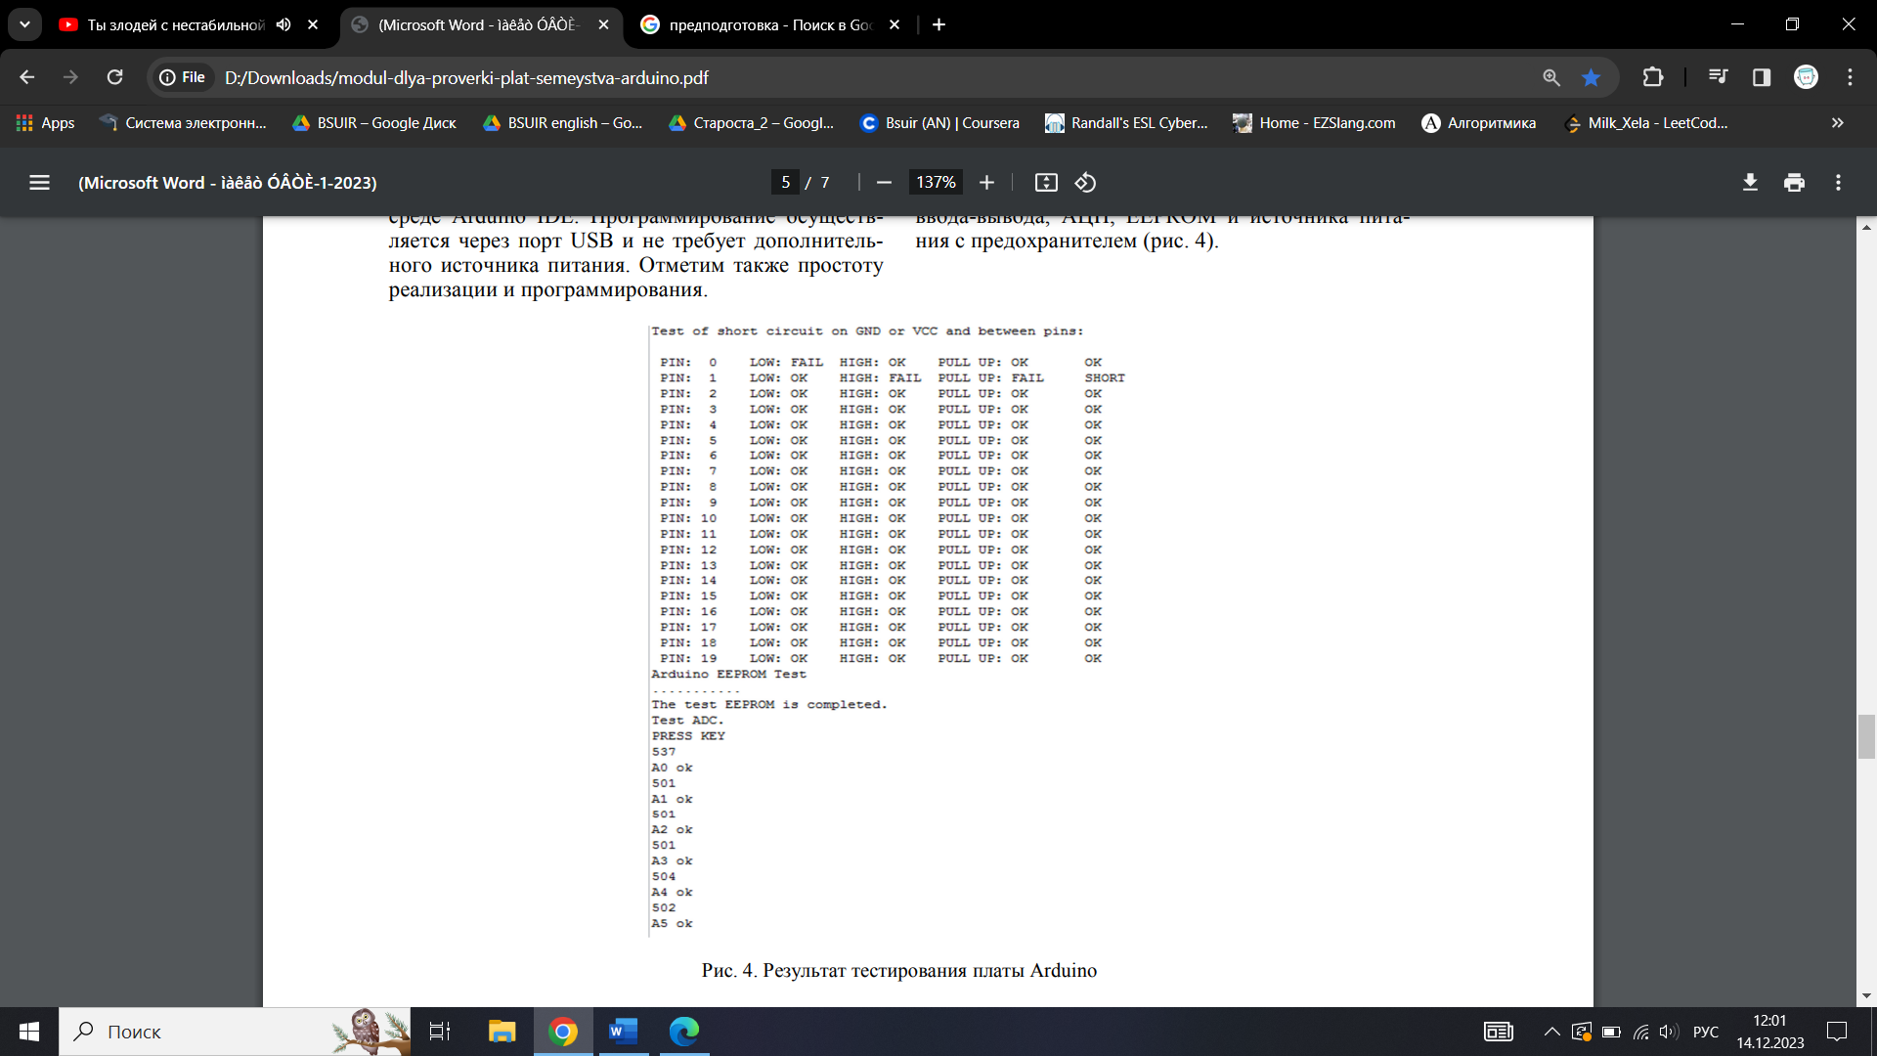

Рисунок 3.2 – Результат тестирования платы Arduino

**3.2 Диагностирование модуля часов реального времени**

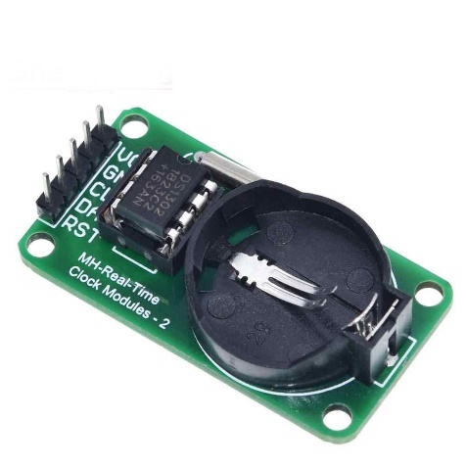

Рисунок 3.3 – Модуль часов реального времени DS1302

Для того чтобы протестировать модуль часов реального времени сначала подключим модуль RTC к Arduino, следуя инструкциям по подключению, указанным в документации модуля.

Далее загрузим на Arduino пример кода для работы с RTC. Многие библиотеки RTC, такие как DS1302 (см. рисунок 3.3) или DS1307, имеют примеры кода, которые можно использовать для начального тестирования.

Запустим код на Arduino и откроем монитор последовательного порта в Arduino IDE. Мы должны увидеть текущее время, считанное с RTC, выводимое в мониторе последовательного порта.

Изменим время на модуле RTC и убедимся, что Arduino правильно считывает и отображает новое время.

Для более продвинутого тестирования можно создать скетч, который будет использовать часы реального времени для выполнения определенных действий в определенное время. Например, можно настроить Arduino на включение светодиода в определенное время суток.

Также можно проверить работу будильника на модуле RTC, установив будильник на определенное время и убедившись, что Arduino реагирует на срабатывание будильника.

Кроме того, нужно учесть, что модуль использует батарейку CR2032 (см. рисунок 3.4), которую также нужно проверить на исправность.

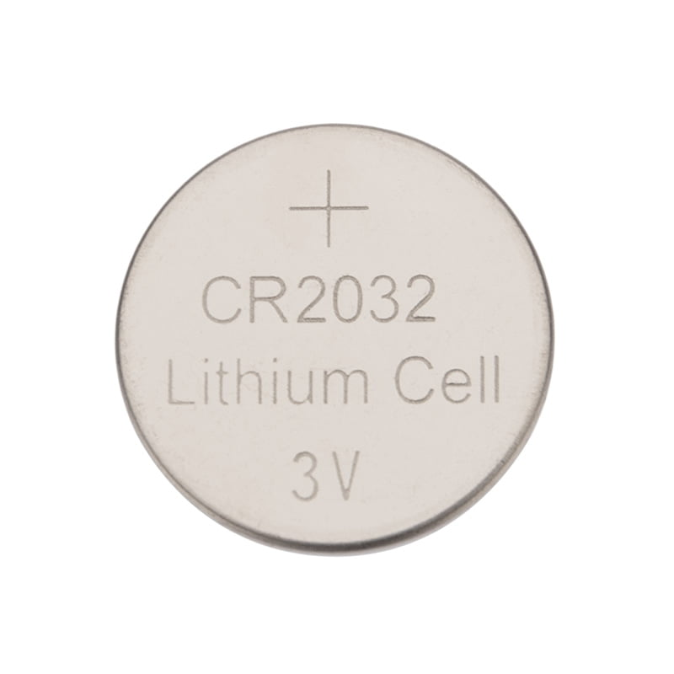

Рисунок 3.4 – Батарея CR2032 для модуля DS1302

**3.3 Диагностирование органов индикации**

**3.3.1 Проверка дисплея LCD2004**

При первом включении дисплея требуется настройка контрастности с помощью специального потенциометра, который находится сзади дисплея. Если вращение вентиля потенциометра никак не влияет на контрастность, то можно сразу же утверждать, что дисплей неисправен. Иначе – можно приступать к более детальному тестированию дисплея.

Для этого заполняем все ячейки символом “0”, проверяем корректность отображения данных. Далее перезаписываем в каждую ячейку символ “1” и снова смотрим на корректность отображения данных.

Также можно проверить, как дисплей ведет себя при изменении температуры и влажности, чтобы убедиться, что изображение остается стабильным.

Дисплей LCD2004 использует интерфейс I2C (см. рисунок 3.5). Поэтому необходимо проверить качество и корректность пайки расширителя I2C к дисплею.

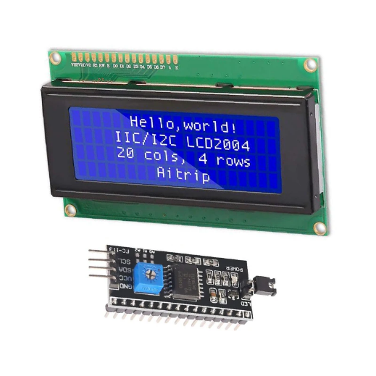

Рисунок 3.5 – Дисплей LCD2004 с I2C интерфейсом

**3.3.2 Проверка светодиодов и пьезоизлучателя**

Для проверки светодиодов можно также использовать Arduino, подключив положительный вывод светодиода к выходу цифрового пина Arduino и отрицательный вывод к земле.

Загрузим на Arduino пример кода для работы со светодиодом. Примеры кода для работы с светодиодами обычно доступны в документации Arduino или в Интернете.

Запустим код на Arduino и откроем монитор последовательного порта в Arduino IDE. Мы должны увидеть, что светодиод начинает мигать или гореть в соответствии с программой.

Изменим программу так, чтобы проверить различные режимы работы светодиода, например, мигание с разной частотой или изменение яркости.

Проверим работу светодиода в различных условиях, таких как изменение напряжения питания или температуры окружающей среды.

Также с помощью мультиметра можно узнать, какое напряжение падает на светодиоде.

Аналогично можно проверить работу пьезоизлучателя.

Как вариант, можно построить небольшую структурную схему, заполнить таблицу истинности и использовать метод активизации путей для проверки работоспособности светодиода и пьезоизлучателя (см. рисунок 3.6).

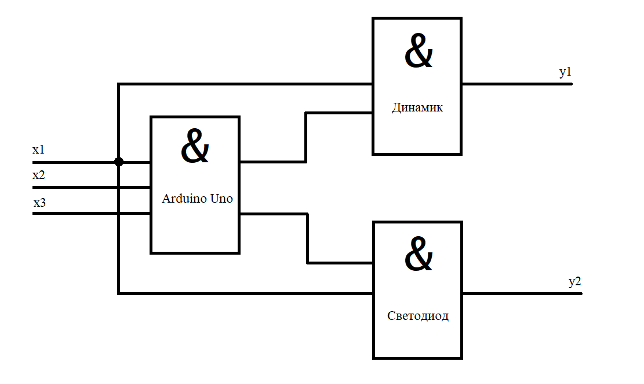

Рисунок 3.6 – Схема для проверки светодиода и пьезоизлучателя

Для этого обозначим входы х1, х2, х3 как входы питания, информационные входы и вход параметров внешней среды соответственно. Выходы y1 и y2 говорят об исправности динамика и светодиода соответственно.

Заполним следующую таблицу истинности:

|  |  |  |  |  |
| --- | --- | --- | --- | --- |
| Х1 | Х2 | Х3 | Y1 | Y2 |
| 0 | 0 | 0 | 0 | 0 |
| 0 | 0 | 1 | 0 | 0 |
| 0 | 1 | 0 | 0 | 0 |
| 0 | 1 | 1 | 0 | 0 |
| 1 | 0 | 0 | 0 | 0 |
| 1 | 0 | 1 | 0 | 0 |
| 1 | 1 | 0 | 0 | 0 |
| 1 | 1 | 1 | 1 | 1 |

Таким образом, видно, что светодиод и пьезоизлучатель будут работать правильно при правильной работе системы питания, платы Arduino Uno и оптимальных условиях внешней среды.

**3.4 Диагностирование катушки индуктивности и генератора переменного магнитного поля**

Для диагностирования катушки индуктивности и генератора переменного магнитного поля в металлоискателе можно использовать следующие методы:

– использование мультиметра: подключим мультиметр к катушке индуктивности и проверим сопротивление катушки. Оно должно быть в пределах номинального значения. Также можно проверить наличие обрывов или коротких замыканий в катушке.

– проверка генератора переменного магнитного поля: используем тот же мультиметр для измерения напряжения на выходе генератора. Убедимся, что напряжение соответствует требуемым значениям. Также можно проверить частоту переменного магнитного поля с помощью осциллографа.

– визуальный осмотр: осмотрим катушку индуктивности на наличие повреждений, трещин или других дефектов. Также убедимся, что все соединения и провода в порядке.

– тестирование в реальных условиях: проведем тестирование металлоискателя на металлических объектах различной формы и размера, чтобы убедиться, что катушка и генератор работают правильно.

**3.5 Диагностирование органов управления**

Для начала осмотрим кнопки на предмет повреждений, износа или загрязнения. Проверим, нет ли трещин, обломов или других дефектов на корпусе кнопок.

С помощью мультиметра проверим электрическое соединение кнопок. Нужно убедиться, что контакты кнопок работают правильно и передают сигналы без перебоев.

Далее проверим каждую кнопку на работоспособность. Они должны реагировать на нажатие и выполнять свою функцию (например, включение/выключение металлоискателя, регулировка чувствительности и т. д.).

**3.6 Диагностирование системы питания**

Для начала необходимо проверить аккумулятор на наличие достаточного заряда и убедиться, что он подключен правильно и контакты не окислены.

Далее нужно проверить провода и соединения системы питания на наличие повреждений или разрывов, обратить внимание на обрывы, изломы или обнаженные участки проводов.

С помощью мультиметра проверить напряжение на разъеме или контакте, к которым подключается система питания. Нужно убедиться, что напряжение соответствует требованиям.

Также, если есть возможность, можно попробовать использовать другой надежный источник питания или зарядное устройство для проверки работоспособности металлоискателя.

**3.7 Оценка качества соединений элементов**

Для оценки качества соединений в устройстве, где присутствуют как пайка, так и простые контакты, можно использовать следующие методы:

– визуальный осмотр (нужно внимательно осмотреть соединения и обратить внимание на следующие аспекты):

* для пайки – проверить, насколько хорошо паяльные точки покрывают контактные площадки, и убедиться, что пайка ровная, без трещин или выпуклостей.
* для простых контактов – проверить, насколько плотно контакты вставлены и сидят ли они прочно, обратить внимание на возможные признаки окисления или коррозии.

– использование мультиметра (с помощью мультиметра провереть электрическую целостность соединений):

* для пайки – проверить сопротивление между паяльными точками и соседними контактными площадками. Более низкое сопротивление обычно указывает на хорошее качество пайки.
* для простых контактов – проверить сопротивление между контактами и соседними элементами, убедиться, что сопротивление минимально.

– тестирование работы устройства: проверить работу устройства после соединений и убедиться, что все функции работают должным образом без сбоев или пропусков.

**4 ЗАКЛЮЧЕНИЕ**

Разработанная система диагностирования хорошо себя показала при проверке и анализе технического состояния устройства. С ее помощью можно однозначно определить степень исправности устройства.

Также данная система диагностирования является довольно простой, что дает возможность проверить устройство почти каждому желающему.